Katecheza 53. W maju oddajemy cześć Maryi, Matce Jezusa

- Maj miesiącem Maryi

Są dwa miesiące, w których w szczególny sposób czcimy Maryję – jednym jest październik poświęcony modlitwie różańcowej, a drugim maj, w którym odprawia się nabożeństwa majowe.

W maju w kościołach i przy kapliczkach ludzie modlą się do Matki Bożej, Maryi. Śpiewają pieśni i odmawiają litanię, czyli mówią Maryi najpiękniejsze słowa, którymi Ją nazwano. Modlitwę tę ułożono w Loretto, mieście we Włoszech, i dlatego nosi nazwę „Litania loretańska”. Wymienia się w niej różne czułe imiona Maryi. Mówimy do Niej np. Matko najmilsza, Panno roztropna, a także Królowo świata. Po każdym z tych pięknych imion wszyscy mówią do Maryi „módl się za nami”.

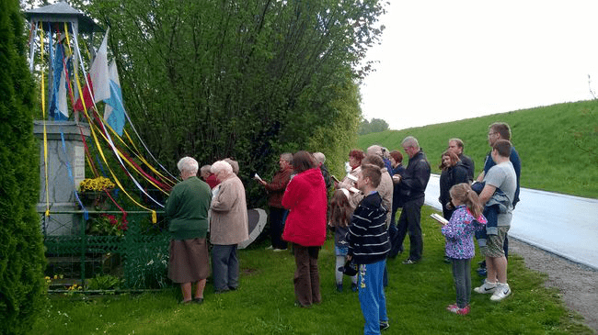
- Oddajemy cześć Maryi w figurach i kapliczkach
Obrazy i figurki umieszczone w różnych kościołach i kapliczkach, przypominają o Jej miłości do Pana Jezusa i ludzi. Na całym świecie ludzie proszą Maryję o pomoc przed Jej obrazami i figurami.
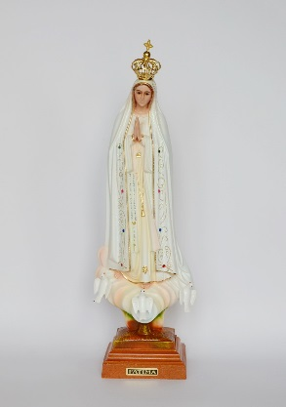

W grocie przy naszym kościele znajduje się Figurka Matki Bożej Fatimskiej

W naszych miejscowościach również modlimy się przy kapliczkach i krzyżach.
W kościele nabożeństwo majowe odprawia się o godz. 16

Obejrzyj i posłuchaj piosenki https://www.youtube.com/watch?v=s3Ski-eVn64
Zaśpiewaj pieśń do Maryi „Chwalcie łąki umajone” https://www.youtube.com/watch?v=A95mDIKCHnw

